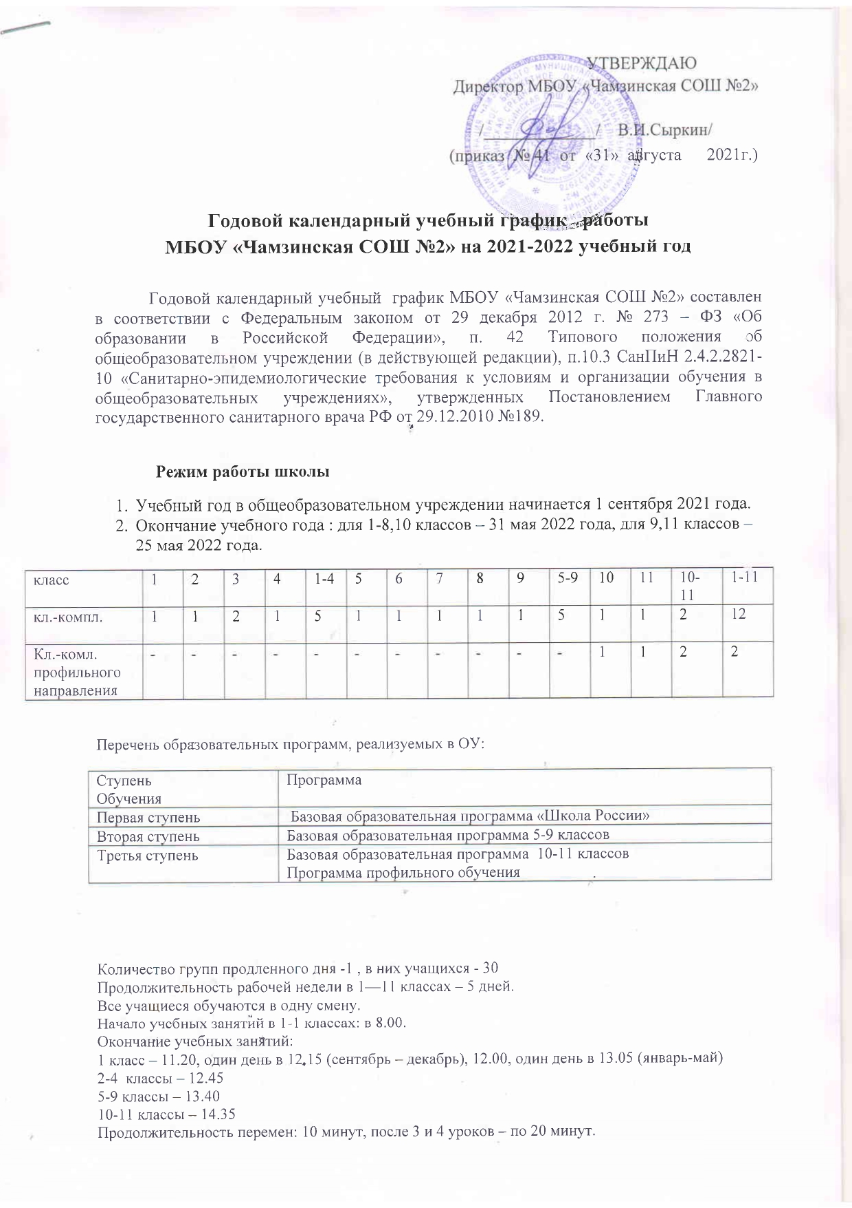
Режим работы 1 класса:
 | Месяц | Количество уроков в неделю | Продолжительность урока (мин.) | Продолжительность перемены (мин.)
1-ая половина дня первоклассника | сентябрь-октябрь | 21(по 4 урока в день и дополнительно 1 урок в неделю) | 35 | 10мин. после первого урока, 40 мин. после второго урока, после третьего и четвертого урока по 20 мин.
 | ноябрь-декабрь | 21(по 4 урока в день и дополнительно 1 урок в неделю) | 35 | 10мин. после первого урока, 40 мин. после второго урока, после третьего и четвертого урока по 20 мин.
 | январь-май | 21(по 4 урока в день и дополнительно 1 урок в неделю) | 40 | 10мин. после первого урока, 40 мин. после второго урока, после третьего и четвертого урока по 20 мин.
Динамическая пауза 40 минут (прогулка, питание, двигательная активность)

Организация обучения в 1 классе осуществляется в соответствии с Письмом Минобразования России от 25.09.2000 г. № 2021/11-13 «Об организации обучения в первом классе четырехлетней начальной школы в период адаптации» и требованиями СанПиН 2.4.2.2821-10 «Санитарно-эпидемиологические требования к условиям и организации обучения в общеобразовательных учреждениях», утвержденных Постановлением Главного государственного санитарного врача РФ от 29.12.2010 № 189,
Согласно данным рекомендациям обучение в 1 классе ведется только в пятидневном режиме с соблюдением требований к максимальному объему учебной нагрузки 21 час в неделю; в первом полугодии используется «ступенчатый» режим обучения: в сентябре, октябре – по 3 урока в день по 35 минут каждый и дополнительно один урок в неделю,остальное время заполняется целевыми прогулками, экскурсиями, физкультурными занятиями, развивающими играми;

в ноябре – декабре – по 4 урока по 35 минут каждый и дополнительно один урок в неделю; в январе – мае – по 4 урока по 40 минут каждый и дополнительно один урок в неделю; после второго урока предусматривается динамическая пауза 40 минут.

Внеурочная деятельность, количество занятий в день и их продолжительность.
Вид деятельности | 1 класс | 2 класс | 3а, 3б класс | 4 класс | 5  класс | 6 класс | 7  класс | 8 класс | 9 класс | 10 класс
Внеурочная деятельность | 10 | 10 | 10+10 | 10 | 10 | 10 | 10 | 10 | 10 | 10
Учебные недели | 33 | 34 | 34 | 34 | 34 | 34 | 34 | 34 | 33 | 34
Итого | 330 | 340 | 340+340 | 340 | 340 | 340 | 340 | 340 | 330 | 340
 | Всего |  | 3380

1класс: понедельник- пятница с 12.00- 13.30
2-4 классы: понедельник- пятница с 13.30-15.00

5-8 классы: понедельник- пятница с 15.00-16.30
9-11 классы: понедельник- пятница с 16.00-17.30

Расписание звонков
2-11 классы:
Урок | Время продолжительность перемен
1 | 08:00 - 08:45 10 мин.
2 | 08:55 - 09:40 10 мин.
3 | 09:50 - 10:35 20 мин.
4 | 10:55 - 11:40 20 мин.
5 | 12:00 - 12:45 10 мин.
6 | 12:55 - 13:40 10 мин.
7 | 13.50-14.35
 | 1 класс (1 полугодие) 1 класс (11 полугодие)
1 урок | 08:00 - 08:35 08:00-08:45
2 урок | 08:45 – 09:20 08:55- 09:40
Динамическая пауза - 40 мин.
3 урок | 10:00 - 10:35 10:20-11:05
4 урок | 10:45 – 11:20 11:15-12: 00
5 урок | 11:40 – 12:15 12:20 – 13:05

Время начала проведения элективных курсов: спустя 40 мин. после окончания последнего урока.

Продолжительность учебных четвертей, полугодий:

Для 1 класса:
Учебные четверти | начало | окончание | продолжительность
первая | 01.09.2021 | 29.10.2020 г. | 8 недель
вторая | 8.11.2020 | 28.12.2020 г. | 8 недель
третья | 10.01.2022 | 25.03.2022 г. | 9 недель
четвертая | 04.04.2022 | 31.05.2022 г. | 8 недель
 |  | Всего: | 33 недель
Для 2-8 классов:
Учебные четверти | начало | окончание | продолжительность
первая | 01.09.2021 | 29.10.2020 г. | 8 недель
вторая | 8.11.2020 | 28.12.2020 г. | 8 недель
третья | 10.01.2022 | 25.03.2022 г. | 10 недель
четвертая | 04.04.2022 | 31.05.2022 г. | 8 недель
 |  | Всего: | 34 недель

Для 9 класса:
Учебные четверти | начало | окончание | продолжительность
первая | 01.09.2021 | 29.10.2020 г. | 8 недель
вторая | 8.11.2020 | 28.12.2020 г. | 7 недель
третья | 10.01.2022 | 25.03.2022 г. | 11 недель
четвертая | 04.04.2022 | 25.05.2022 г. | 7 недель
 |  | Всего: | 33 недели
Для 10 класса:
Учебные полугодия | начало | окончание | продолжительность
первое | 01.09.2021 | 28.12.2021 г. | 15нед.
второе | 10.01.2022 | 31.05.2022 г. | 18нед.
 |  | Всего: | 34 недель
Для 11 класса:
Учебные полугодия | начало | окончание | продолжительность
первое | 01.09.2021 | 28.12.2021 г. | 15нед.
второе | 10.01.20221 | 25.05.2022 г. | 17нед.
 |  | Всего: | - недели

Продолжительность каникул.

Каникулы | Сроки
осенние каникулы | с 30.10.2021 г. по 07.11.2021 г. | (9 дней)
зимние каникулы | с 29.12.2021 г. по 09.01.2022 г. | (12 дней)
весенние каникулы | с 26.03.2022 г. по 03.04.2022 г. | (9 дней)

дополнительные каникулы  (для 1-х классов) | с 21.02.2022 г. по 27.02.2022 г. | (7 дней)

Режим работы группы продленного дня
(1 класс)
Время | Виды деятельности
11.30-12.15 | Приём детей в группу
12.15 - 12.45 | Занятия по интересам
12.45 - 13.05 | Обед
13.05 - 14.45 | Занятия на свежем воздухе, спортивный час
14.45 -15.00 | Полдник
15.00 - 16.25 | Развивающий час, занятия по интересам
16.25 -17.25 | Прогулка, развивающие игры, игры на свежем воздухе
17.25 -17.30 | Проводы детей домой

(2-4 классы)
Время | Виды деятельности
12.00-12.15 | Приём детей в группу
12.15 - 12.45 | Занятия по интересам
12.50 - 13.05 | Обед
13.05 - 14.45 | Занятия на свежем воздухе, спортивный час
14.45 -15.00 | Полдник
15.00 - 16.25 | Самоподготовка
16.25-17.25 | Прогулка, развивающие игры, игры на свежем воздухе
17.25 -17.30 | Проводы детей домой

Режим работы спортивного зала

мероприятия | время проведения | ответственный
понедельник
Проведение уроков | 08.00-14.35 | уч.физ-ры
Спортивный час для ГПД | 14.40-15.30 | воспитатель
Спортивная секция, кружок | 15.40-16.25
вторник
Проведение уроков | 08.00-14.35 | уч.физ-ры
Спортивный час для ГПД | 14.40-15.30 | воспитатель
среда
Проведение уроков | 08.00-14.35 | уч.физ-ры
Спортивный час для ГПД | 14.40-15.30 | воспитатель
четверг
Проведение уроков | 08.00-14.35 | уч.физ-ры
Спортивный час для ГПД | 14.40-15.30 | воспитатель
пятница
Проведение уроков | 08.00-14.35 | уч.физ-ры
Спортивный час для ГПД | 14.40-15.30 | воспитатель
Спортивная секция, кружок | 15.40-16.2 5

Режим работы библиотеки

Время работы библиотеки с понедельника по пятницу с 8.45. до 13.00

Режим работы столовой. Режим питания.

Время начала работы столовой - 7.00
Время окончания работы столовой – 16.30
начало | Режимное мероприятие | окончание
завтраки
9.40 | 1 – 4 классы | 9.50
10.35 | 5-11 классы | 10.55
Обеды
11.40 | 5-11 | 12.00
12.45 | 1-4 классы и ГПД | 13.05
полдник
14.45 | ГПД | 15.00

График проведения «Дней здоровья».

мероприятие | Время проведения | ответственный
День здоровья | 1 раз в четверть | Учителя физкультуры

Проведение учебных сборов для юношей 10 класса.

Пятидневные учебные сборы в рамках прохождения программы учебного предмета «Основы безопасности жизнедеятельности» для юношей 10 класса проводятся согласно приказу Управления по социальной работе администрации Чамзинского муниципального района.

Дополнительные дни отдыха, связанные с государственными праздниками:
4 ноября – «День народного единства»
23 февраля – «День защитника Отечества»
8 марта –«Международный женский день»
1, 2 мая – «День весны и труда»
- мая – «День Победы»
В связи с совпадением праздничных дней 2 мая, 9 мая с выходными днями дни отдыха переносятся на ,4,11 мая.

Проведение промежуточной аттестации в переводных классах.

Промежуточная аттестация в переводных классах (в 2-8, 10 классах) проводится с 12 апреля по 26 мая 2021г. без прекращения образовательного процесса в форме итоговых контрольных срезов (в соответствии с решением педагогического совета образовательного учреждения).

Проведение государственной (итоговой) аттестации в 9, 11 классах.

Срок проведения государственной (итоговой) аттестации обучающихся в 9, 11 классах устанавливаются Министерством образования и науки Российской Федерации (Федеральная служба по надзору в сфере образования и науки), Министерством образования Республики Мордовия.

Режим работы школы в период школьных каникул
Занятия учащихся проводятся по временному утвержденному расписанию, составленному на период каникул, в форме экскурсий, походов, соревнований, занятий в ледовом Дворце, в бассейне МБОУ «КСОШ № 3», кружковой работы, творческих мероприятий, оздоровительных и трудовых лагерей и т.п.
Режим работы школы в период пандемии новой короновирусной инфекции
В условиях возникновения эпидемии новой короновирусной инфекции школа работает согласно Новым санитарным правилам, утвержденным постановлением Главного санитарного врача (СП3.1/2.4.3598–20). В основе новых правил–майские рекомендации Роспотребнадзора (письмо от 08.05.2020 № 02/8900-2020-24):
При входе на территорию школы осуществляется термометрия. По желанию родителей (законных представителей) обучающийся может использовать маску и перчатки. Использование масок и перчаток для родителей (законных представителей), входящих на территорию школы, обязательно. Вход в здание школы родителям (законным представителям) с 01 сентября 2021 года запрещен! Ношение масок и перчаток для школе вводится кабинетная система - за каждым классом закреплен отдельный кабинет. Прием детей осуществляется через три входа в разное время, перемены и питание организованы таким образом, что исключает контакты учащихся разных классов между собой. педагогического персонала в помещениях школы обязательно.
В
Класс | Прием детей
1 | 7.30(вход №2)
2 | 7.40 (вход №2)
3 | 7.40 (вход №1)
4 | 7.50(вход №2)
5 | 7.20 (вход №1)
6 | 7.20 (вход №2)
7 | 7.45(вход №2)
8 | 7.30 (вход №1)
9 | 7.10 (вход №2)
10 | 7.45(вход №2)
11 | 7.50 (вход №1)

Расписание уроков:
1 ур. – 8⁰⁰ -8⁵⁵Между уроками 5^{-ти}минутный перерыв
2 ур. – 9⁰⁰-9⁵⁵ (для подготовки учащихся к следующему уроку,
3 ур. – 10⁰⁰-10⁵⁵ смены журнала учителем и подготовки к уроку):
4 ур. – 11⁰⁰-11⁵⁵ 1 ур. – 8⁵⁵ -9⁰⁰
5ур. – 12⁰⁰-12⁵⁵ 2 ур. – 9⁵⁵-10⁰⁰
6 ур. – 13⁰⁰-13⁵⁵ 3 ур. – 10⁵⁵-11⁰⁰
7 ур. – 14⁰⁰⁻14⁵⁵ 4 ур. – 11⁵⁵-12⁰⁰
5ур. – 12⁵⁵-13⁰⁰
6 ур. – 13⁵⁵-14⁰⁰
7 ур. – 14⁵⁵⁻15⁰⁰
Расписание перемен:
Класс | 1 урок | 2 урок | 3 урок | 4 урок | 5 урок | 6 урок | 7 урок
 | перемена | перемена | перемена | перемена | перемена | перемена | перемена
1 | 8³⁵₋8⁵⁰ | 9²⁵⁻9⁴⁰ | динамическая пауза 9⁴⁰⁻10²⁵ | 11⁰⁰-11¹⁵
2 | 8⁴⁵-8⁵⁵ | 9⁴⁵-9⁵⁵ | 10⁴⁵-10⁵⁵ | 11⁴⁵-11⁵⁵ | 12⁴⁵-12⁵⁵
3 | 8¹⁵⁻8²⁵ | 9¹⁵-9²⁵ | 10¹⁵-10²⁵ | 11¹⁵-11²⁵ | 12¹⁵-12²⁵
4 | 8²⁵-8³⁵ | 9²⁵-9³⁵ | 10²⁵-10³⁵ | 11²⁵-11³⁵ | 12²⁵-12³⁵
5 | 8²⁰-8³⁰ | 9²⁰-9³⁰ | 10²⁰-10³⁰ | 11²⁰-11³⁰ | 12²⁰-12³⁰ | 13²⁰-13³⁰
6 | 8¹⁵⁻8²⁵ | 9¹⁵-9²⁵ | 10¹⁵-10²⁵ | 11¹⁵-11²⁵ | 12¹⁵-12²⁵ | 13¹⁵-13²⁵
7 | 8²⁵-8³⁵ | 9²⁵-9³⁵ | 10²⁵-10³⁵ | 11²⁵-11³⁵ | 12²⁵-12³⁵ | 13²⁵-13³⁵ | 14²⁵-14³⁵
8 | 8³⁰-8⁴⁰ | 9³⁰-9⁴⁰ | 10³⁰-10⁴⁰ | 11³⁰-11⁴⁰ | 12³⁰-12⁴⁰ | 13³⁰-13⁴⁰ | 14³⁰-14⁴⁰
9 | 8⁴⁵-8⁵⁵ | 9⁴⁵-9⁵⁵ | 10⁴⁵-10⁵⁵ | 11⁴⁵-11⁵⁵ | 12⁴⁵-12⁵⁵ | 13⁴⁵-13⁵⁵ | 14⁴⁵-14⁵⁵
10 | 8³⁵-8⁴⁵ | 9³⁵-9⁴⁵ | 10³⁵-10⁴⁵ | 11³⁵-11⁴⁵ | 12³⁵-12⁴⁵ | 13³⁵-13⁴⁵ | 14³⁵-14⁴⁵
11 | 8⁴⁵-8⁵⁵ | 9⁴⁵-9⁵⁵ | 10⁴⁵-10⁵⁵ | 11⁴⁵-11⁵⁵ | 12⁴⁵-12⁵⁵ | 13⁴⁵-13⁵⁵ | 14⁴⁵-14⁵⁵

В период эпидемии новой короновирусной инфекции работа кружков и элективных курсов проводится в дистанционном режиме.
Режим организации питанияв период пандемии:
Классы | Время
1,9(завтрак) | 08.35 – 08.45
2(завтрак) | 08.45 – 08.55
3,5(завтрак) | 09.15 – 09.25
4,6,7 (завтрак) | 09.25 – 09.35
10 (завтрак) | 09.30 – 09.40
8,11, 9 (завтрак) | 09.45 – 09.55
1,3 (обед) | 10.15 – 10.25
2,8 (обед) | 10.45 – 10.55
5 (обед) | 11.15 – 11.25
7 (обед) | 11.20 – 11.30
4,6 (обед) | 11.25 – 11.35
9 (обед) | 12.35 – 12.55
10 (обед) | 12.30 – 12.40
11 (обед) | 12.45 – 12.55

В случае закрытия класса, школы на карантин, уроки проводятся в дистанционном режиме по расписанию, с учетом требований Роспотребнадзора.
Организация и проведение родительских собраний
Общешкольные родительские собрания проводятся не реже одного раза в полугодие, классные родительские собрания - по мере необходимости, но не реже одного раза в четверть.
Регламент административных совещаний
Совещания при директоре, заместителях директора проводятся согласно плану учебно-воспитательной работы школы на 2021-2022 учебный год. Заседания тематических педсоветов проводятся не реже четырёх раз в год.

